Обособленное подразделение Филиал муниципального общеобразовательного учреждения «Средняя общеобразовательная школа
№ 1 р. п. Татищево» в с. Слепцовка Татищевского района Саратовской области

Конспект урока по математике
в 3 классе
«Сумма двух и более слагаемых»

подготовила
учитель начальных классов
Климова Светлана Александровна

2011г.
с. Слепцовка
Тема: Закрепление. Сумма трех и более слагаемых
Задачи урока: Учиться применять переместительное и сочетательное свойство при решении выражений с тремя и более слагаемыми. Развивать вычислительные навыки, логическое мышление и математическую речь; развивать самостоятельность, самоконтроль. Воспитывать аккуратность и умение помочь товарищу.
Оборудование: цифровой веер, карточки для устного счета, ребус , наглядность доли, карточки-памятки с планом решения задач, тестовый материал, учебник, рабочая тетрадь.
Ход урока.
1 Самоопределение к деятельности
Прозвенел звонок. Внимание!
Проверь, дружок,
Готов ли ты начать урок?
Все ль на месте, все ль в порядке?
Книжка, ручка и тетрадка?
2. Актуализация знаний и фиксация затруднений в деятельности
-Кто выполнил домашнее задание? При выполнении, какого номера испытывали затруднение? (разбор домашнего задания)
УСТНЫЙ СЧЕТ
Работа со слабыми учащимися
Тест «Проверь себя»
Вписать математические знаки: (+), (*умножение)(-),(:)
1.Увеличь на
2.Умножить на
3.Найти сумму чисел
4.Найти разность
5.Найти произведение
6.Найти частное
7.Увеличь в …. раз
8.Уменьшить в …раз
9.На…больше
10.В …раз больше
11.На …меньше
12.В.. раз меньше
Работа с остальными учащимися Игра: «День – ночь»
Арифметический диктант. Дети на цифровых веерах показывают ответ.
6 увеличит в 5 раз
Сумма 25, слагаемое 5, чему равно другое слагаемое?
7 увеличить на 5
54 уменьшить в 9 раз
Произведение 20, множитель 4, Чему равен другой множитель?
21 уменьшить на 3
Делимое 35 делитель 5.Найти значение частного
Найти значение произведения 6 и 8
Во сколько раз 40 больше 5?
На сколько 8 меньше 48?
Сдача тестов, совместная работа
Задачи в стихах
1.Напекла лиса ватрушек, пригласила 5 подружек.
Вот ватрушки! Надо их разделить на….(шестерых).
Всех ватрушек 36. Сколько каждой можно съесть?(36:6=6)
2.В поле бабочки летали, лепестки цветов считали.
На одном цветке их 6.Сможете вы сосчитать?
Сколько будет лепестков, если 7 всего цветков? (6*7=42)
3.Три песца в норе дремали, 5 пришли, их растолкали.
Предложили на обед 7 отличнейших котлет.
Я спрошу у умных деток
Сколько съедено котлеток? (3+5)*7=56
Поведение итогов за устный счет
3.Постановка учебной задачи.
Расшифруйте слово и узнаем учебную задачу на данном уроке
3 | 10 | 5 | 30 | 18 | 0 | 45 | 18 | 43 | 2 | ?

Учащимся раздаются примеры, надо найти значение и вставить в таблицу
(48-30):6 | З | (40+8)-5 | Н
15:3*2 | А | 48:6-8 | П
(15+5):4 | К | 6*7+3 | Л
(27-5)+8 | Р | 18:(14-5) | И
3*(12-6) | Е
Тема: Закрепление (по логике в последней графе учащиеся вставляют букву, соответствующую числу 18).
Отгадывают ребус
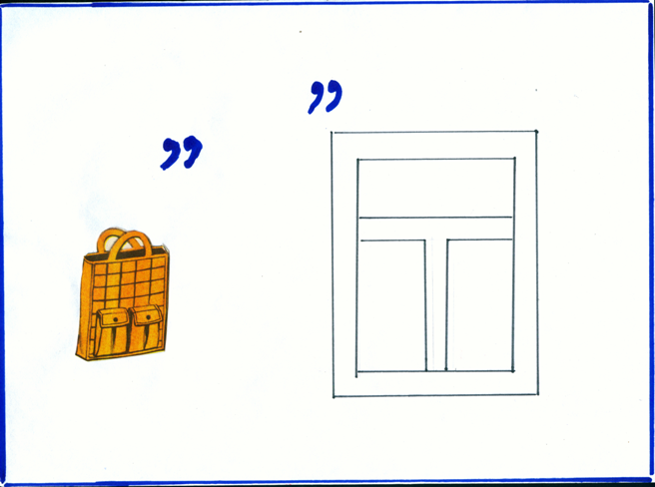
Сумма
Тема: Закрепление. Сумма трех и более слагаемых.
4. Построение проекта выхода из затруднений
Какие свойства сложения дают возможность выполнять вычисления с тремя и более слагаемыми? (переместительное и сочетательное)
Кто это может объяснить на примере?
5. Первичное закрепление во внешней речи (фронтальный опрос).
(8+4)+6=8+(4+6) (сочетательное) = 8+(6+4) (переместительное)=18
(19+3)+7=19+(3+7) (сочетательное) = 19+(7+3) (переместительное)=29
- Какую возможность дают нам переместительное и сочетательное свойство при записи выражений, содержащие только сложение? (вычисление можно выполнять в любом порядке).
с.66 №287 1 и 2 - фронтальная работа
Физминутка.
6. Самостоятельная работа с самопроверкой по эталону.
с. 66 №288 1столбик -I вариант, 2 столбик – II вариант (у закрытой доски 2 ученика с последующей проверкой)
Задание сильным ученикам в рабочей тетради с 58 № 126
7. Включение в систему знаний и повторение.
Работа по учебнику с.67 № 294 (наглядность доли)
Найти две пятых числа: 5 (5:5*2=2)
I вариант - числа 10, II вариант – числа 20 (взаимопроверка)
На доску прикрепляется решение.
25:5*2=10
30:5*2+12
40:5*2=16
- Поменяйтесь тетрадями, проверьте друг у друга работы и поставьте соответствующую пометку на полях ставят (+) если выполнено, верно, и (-), если не верно.
№295 Ученик записывает условие задачи на доске
Было – 30 кг
Взяли - ?
Осталось – 2/5
(Анализ задачи)
Сразу ответить на вопрос задачи мы не можем.
Чтобы ответить на вопрос задачи надо знать, сколько меду осталось.
Сколько действий в задаче? (два)
Ученик решает у закрытой доски, а учащиеся самостоятельно, с последующей проверкой.
Слабым ученикам карточка-помощница
Первым действием узнаем сколько осталось.
2/5 от 30
Вторым действием узнаем сколько взяли.
Было-30
Осталось – узнали в первом действии
1)30:5*2=12 (кг)- осталось
2)30-12=18 (кг)
Ответ:18 кг меда взяли из улья.
8. Рефлексия деятельности (итог урока)
Если вы были довольны собой на уроке, то нарисуйте в тетради солнышко, а если вы допускали неточности и вам еще надо потренироваться нарисуйте тучку.
Домашнее задание на выходные не задаются.
Выставление оценок.
СПАСИБО ЗА УРОК!

Самоанализ урока математики в 3 классе
Большинство учащихся моего класса имеют положительную мотивацию к учебной деятельности. В классе есть ребята с неустойчивым, рассеянным вниманием, низкой работоспособностью, они быстро утомляются и поэтому испытывают трудности в обучении. Урок построен с учётом индивидуальных особенностей детей.
Тема урока: «Закрепление. Сумма трех и более слагаемых». 2 урок по данной теме.
При подготовке и проведении урока я ставила перед собой следующие задачи: Учиться применять переместительное и сочетательное свойство при решении выражений с тремя и более слагаемыми. Развивать вычислительные навыки, логическое мышление и математическую речь; развивать самостоятельность, самоконтроль. Воспитывать аккуратность и умение помочь товарищу.
Данный тип урока включает организационную часть, определение темы и целей, воспроизведение учащимися знаний, связанных с предстоящей работой, сообщение содержания задания и инструктаж по его выполнению, самостоятельную работу учащихся над заданием под руководством учителя, оценку и самооценку выполненной работы.
Для достижения поставленных целей я использовала следующие приёмы и методы:
• словесные (рассказ учителя, работа с текстом задачи);
• наглядные (карточки для индивидуальной работы);
• письменных и устных упражнений, и самостоятельных работ, разработанных в занимательной и познавательной форме;
• методы устного и письменного контроля и самоконтроля.
В ходе урока были использованы различные формы работы учащихся:
- коллективная;
- индивидуальная, с учётом дифференциации.
На уроке, с целью активизации работы, были использованы различные виды проверок: самопроверка с доски, взаимопроверка выполненной работы в парах. Оценка каждого задания дала возможность каждому ребёнку оценить свои знания, увидеть, что он не усвоил и над чем ему ещё нужно поработать.
В ходе работы ребята показали уровень усвоения материала, сформированность умений и навыков, излагали изученный материал последовательно, логично.
Особый аспект на уроке имел здоровьесберегающий эффект: я постаралась создать ситуацию психологического комфорта для детей, когда каждый ребёнок успешен в своём мнении, он не боится высказаться. На уроке была проведена физминутка, что послужило снятием усталости и дальнейшей активизации мыслительной деятельности учащихся.
Я считаю, что данный урок цели достиг. Так как дети показали, что переместительное и сочетательное свойство сложения дают возможность выполнять вычисления в любом порядке и выполняют задания с удовольствием. Материал, подобранный для урока был доступен для всех учащихся этого класса. Выбранный тип и форма проведения урока себя оправдали.

Список использованной литературы
- Рудницкая, В. Н. Математика: 3 класс: учебник для учащихся общеобразовательных учреждений: в 2 ч. / В. Н. Рудницкая, Т. В. Юдачева. – М.: Вентана-Граф, 2010;
- Рудницкая, В. Н. Математика: 3 класс: рабочая тетрадь № 1, 2 для учащихся общеобразовательных учреждений / В. Н. Рудницкая, Т. В. Юдачева. – М.: Вентана-Граф, 2010;
- Рудницкая, В. Н. Оценка знаний. Контрольные работы, тесты.– М.: Вентана-Граф, 2008;
- Рудницкая, В. Н. Математика. Методическое пособие. – М.: Вентана-Граф, 2011;
- Труднев В. Считай, смекай, отгадывай. М., 1973;
- Свечников А.Число, фигуры, задачи. - М., 1987;

